# 애플 맥북 M2 vs M3 성능 비교: 어떤 모델이 나에게 맞을까?

안녕하세요, 애플 제품을 사랑하는 여러분! 오늘은 애플의 최신 노트북 모델인 맥북 에어 M3와 이전 모델인 M2의 성능을 비교해보려고 해요. 맥북 에어는 가볍고 얇은 디자인으로 많은 사람들에게 인기를 끌고 있죠. 그럼 M2와 M3의 차이점을 자세히 살펴볼까요?

## 1. 디자인과 디스플레이

M3 모델은 2024년 3월에 공개된 최신 모델로, 좀 더 세련된 색상과 디자인을 자랑합니다. 화면 크기는 두 모델 모두 13인치 또는 15인치 옵션으로 제공되며, 최신 디스플레이 기술이 적용되어 더욱 선명한 화면을 경험할 수 있어요. 특히, M3는 더 넓은 색상 범위와 높은 밝기를 제공하여 영상 작업이나 디자인 작업에 매우 유리합니다.

## 2. 휴대성과 무게

두 모델 모두 매우 가볍고 슬림하게 디자인되어 있어요. M2와 M3 모두 동일한 무게를 유지하고 있어, 이동할 때 부담이 적습니다. 따라서 학생이나 직장인 등 다양한 사용자에게 적합합니다.

## 3. 성능: 칩셋과 멀티태스킹

M2는 5nm 공정으로 설계된 A15 기반의 칩셋을 사용하고, M3는 더욱 발전된 칩셋을 채택했습니다. **성능 지표인 GeekBench에서는 M3가 싱글 코어 성능에서 M2보다 큰 폭으로 개선되었습니다.** 멀티태스킹도 한층 강화되어, 복잡한 작업이나 여러 프로그램을 동시에 실행할 때 더욱 뛰어난 성능을 보여줍니다.

## 4. 배터리

이 두 모델의 배터리는 각각의 칩셋이 효율적으로 설계되어 있어, 일상적인 사용에서는 비슷한 배터리 수명을 제공합니다. M3는 조금 더 개선된 전력 관리 기술로 인해 한층 더 긴 사용 시간을 제공할 수 있습니다.

## 5. 오디오

M3 모델에서는 오디오 퀄리티가 향상되어, 영화를 보거나 음악을 들을 때 더욱 깊이 있는 경험을 선사합니다. 스피커 위치나 음향 기술이 개선된 덕분인데요. 이는 팬들이라면 메리트가 될 부분이죠.

## 6. 가격

마지막으로 가격입니다. 새로운 M3 모델은 기존 M2보다 가격이 조금 더 비쌉니다. 하지만 성능 향상이 이 가격 차이를 충분히 보완해 줄 수 있다는 점을 고려해야 합니다.

## 결론

결론적으로, **M3는 여러 면에서 M2보다 개선된 성능을 제공하지만, 사용자의 필요에 따라 선택이 달라질 수 있습니다.** 가벼운 작업만 하신다면 M2도 충분히 훌륭할 수 있지만, 최신 기술과 성능을 필요로 하신다면 M3를 고려해보는 것이 좋겠어요.

여러분은 어떤 모델이 더 마음에 드시나요? 댓글로 여러분의 생각을 나눠주세요! 추가로 궁금한 사항이 있으면 언제든지 문의해 주세요. 항상 성원해 주셔서 감사합니다!

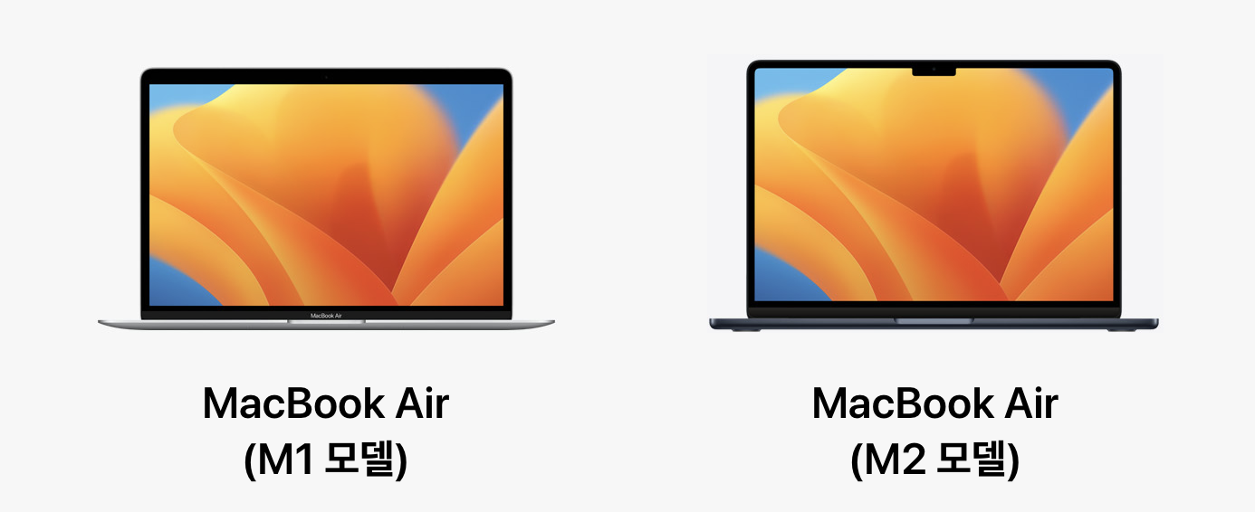

*비교를 잘 보고 선택하세요!*

**웹사이트 방문하기** | **제품 구입하기**

이 글에서 제공한 정보가 여러분께 도움이 되었으면 좋겠습니다. 구독해 주셔서 다시 한번 감사드리며, 다음 글에서도 유용한 정보로 찾아뵐게요!